第三届“5·15全国投资者保护宣传日”活动—2020年，盘一盘资本市场发生了哪些大事件？

2020年注定是不平凡的一年，而这不平凡的一年也开启了最后的倒计时。回首过往，才能更好地展望未来。
2020年，资本市场到底发生了哪些大事？
第一个：新冠疫情
岁末年初，一场突如其来的疫情改变了我们的生活。受新冠疫情蔓延影响，A股延迟开市一天，从2020年2月3日起正常开市交易。但受悲观情绪影响，开市第一天A股大跌近8%，创下4年来最大的单日跌幅。
但正如骆帅基金经理解读疫情对经济及A股影响时所说：
“疫情对于经济和A股市场会有短期冲击，但长期来看不会改变A股长期向好的发展趋势。”
事实证明的确如此，2020年A股走出了亮眼行情，截至12月21日创业板指上涨了60.30%，深证成指上涨35.51%，沪深300指数涨幅也达到23.2%.
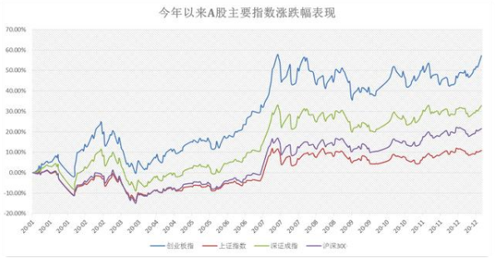

第二个：新证券法实施
3月1日，新证券法历经6年修订终于颁布实施。
这次《证券法》的修订，进一步完善了证券市场基础制度，为证券市场全面深化改革落实落地、有效防控市场风险、提高上市公司质量、切实维护投资者合法权益提供了坚强的法治保障。
第三个：证监会取消证券公司外资股比限制
4月1日，证监会取消证券公司外资股比限制，这意味着外资券商持股比例可至100%。同时也表明我国证券业对外开放程度进一步提升，有助于促进证券公司间的良性竞争。
第四个：创业板注册制正式落地
2020年6月份，在科创板迎来开板一周年之际，创业板也迎来了重磅改革。
创业板注册制实施后，产生的主要改变有：所有个股涨跌幅限制由10%扩大到20%，新股上市前5天不设涨跌幅限制、新增创业板个人投资者交易门槛等，这些都促进创业板市场的投资生态发生深刻变化。
第五个：A股上市发生显著变化
9月4日，沪深上市公司总数突破4000家整数关口，达到4002家，上市公司总市值也达到81.97万亿元，相比1990年12月“老八股”23.82亿元的总市值增长了约3.4万倍，A股再迎里程碑时刻。
从无到有，从小到大，从区域到全国，30年来中国资本市场一步一步发展成熟，也愈发成为中国市场经济体系中的重要组成部分。
第六个：RCEP正式签订！
11月15日，历经八年谈判的RCEP终于正式签订。
作为全球规模最大、最有潜力的自贸协定，该协定覆盖了贸易投资自由化和便利化的方方面面，对我们的生产、生活、投资都将产生深远的影响。
第七个：美国大选落下帷幕
2020年美国大选终于落下帷幕，拜登以获得超300张选举人票的优势当选下一任美国总统。
美国大选，作为2020年影响股市的一大不确定因素，在很大程度上加剧市场震荡。如今，随着大选结果的尘埃落定，全球市场风险偏好进一步得到提升。但我们需要认识到的是无论谁当选，美国对华遏制政策是不变的，只是方式方法有所变化，因此未来我们面临的挑战和风险性因素仍然存在。
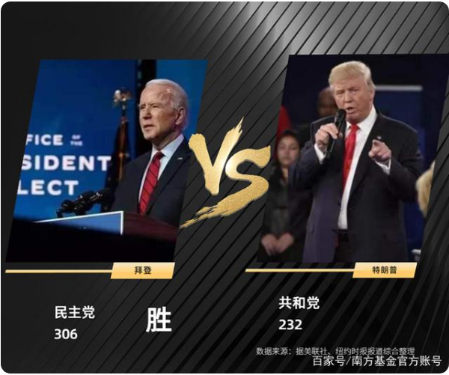
第八个：公募基金发生大变化
最后，2020年公募基金尤其是权益市场迎来较大变化。具体有哪些新变化呢？
首先，公募基金总规模突破18万亿关口。
自2014年以来，公募基金规模每年都会迈上新台阶。2014年，公募基金总规模首次突破4万亿；2015年，超过8万亿；再到了2017年，公募基金规模再次攀升，超过了11万亿元，2018年和2019年更是分别突破13万亿和14万亿。
其次，新发基金规模超过3万亿元。
据Wind数据统计，截至12月21日，今年以来成立新基金1376只，合计募集规模达到3.09万亿，这也是中国基金业历史上第一次出现单年度新基发行规模超过3万亿元！
最后，权益类基金马太效应愈发明显。
Wind数据统计，截至12月18日全市场权益类基金经理共1568位。其中，40%的基金经理管理着规模在10亿以下的基金，35%的基金经理管理着规模在10亿-50亿之间的基金。而管理百亿以上的基金经理只有216位，占比为13.78%；200亿以上的则更为稀少，仅有96位。
但值得注意的是，主动权益类基金规模合计约为6万亿元，而这216位基金经理管理的基金规模便达到约5.1万亿，占比高达85%。
不难看出，主动权益基金规模正向少数优秀的基金经理集中，马太效应更加凸显。
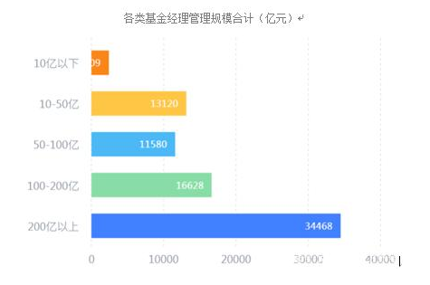
注：数据来源于wind，截至20201218，主动权益类基金分类包括混合型基金和股票型基金。

（来源：南方基金管理股份有限公司）

